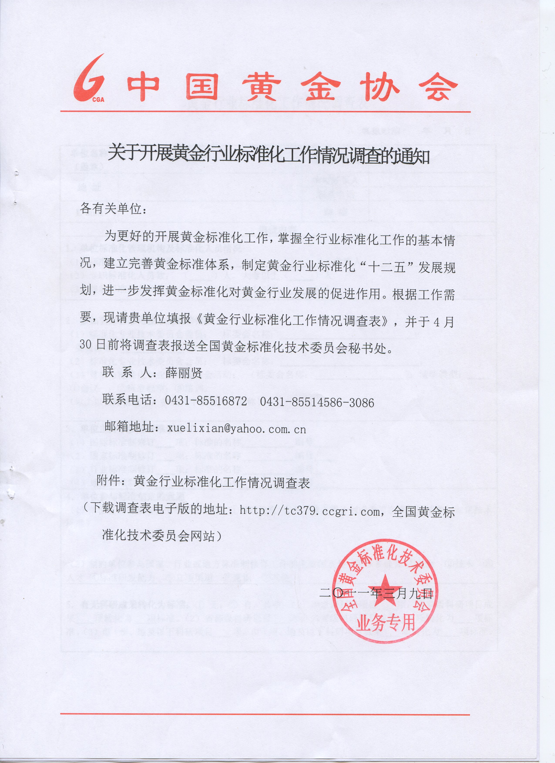

附件
黄金行业标准化工作情况调查表
填报时间： 年 月 日
单位名称  （盖章） |  | 单位负责人
地 址 |  | 单位联系人
地 址 |  | 联系电话
E-mail |  | 邮 编
调查内容
1．单位标准化管理机构及标准化人员情况
（1）标准化管理机构名称： 负责人：
（2）专职标准化人员数： （ ）人，大专以上（ ）人
（3）兼职标准化人员数： （ ）人，大专以上（ ）人
2．参加全国标准化技术组织的情况
（1）标准化专业技术委员会委员： 标委会名称： ；
委员姓名：
（2）标准化专业技术委员会会员： 标委会名称： ；
（3）曾参与标准化专业技术委员会活动： （标委会名称： ）；活动类型：
①会议 ；②标准起草；③培训。
（以上以实际情况计，参加几个填写几个全称）
3．单位主持或参与标准制修订
（1）国际标准制修订 项；标准的名称 编号
（2）国家标准制修订 项；标准的名称 编号
（3）行业标准制修订 项；标准的名称 编号
（4）地方标准制修订 项；标准的名称 编号
4．单位参与标准制定的意愿
（1）单位是否有参与标准制定的意愿：①暂时没有 ②有（请说明计划或希望在哪些领域参与制定技术标准）

（2）制约单位参与国家、行业或地方标准制修订工作的主要因素是（可以多选）：①资金 ②技术 ③人才 ④标准研发能力 ⑤立项渠道 ⑥意识 ⑦其他
5．有无科研成果转化为标准：① 无；② 有，其中：（1）国家级科研项目 项，国家级科研项目成果 项转化为 项标准。（2）省部级科研项目 项，省部级科研项目成果 项转化为 项标准。（3）市（州、地及以下科研项目 项，市（州、地及以下科研项目成果 项转化为 项标准。
6．单位有无认为目前急需制修订的标准
①无 ②有（请说明是哪些标准及作用，填不下可另附页）

7、本单位标准体系情况
其中：技术标准： 项；工作标准： 项；管理标准： 项； 安全标准： 项

8．是否有因采用标准而受益的典型事例：①无 ②有（请说明典型事例）

9．单位目前获取标准文本的渠道：（请选择一种最常用的渠道）
①通过质量技术监督信息所获取； ②通过行业主管部门获取；； ③通过标准化研究机构获取； ④网络搜索获取；⑤其它渠道。

10．单位希望获取哪些标准化信息（下列6个选项中，可多选。）
① 国内标准的更新信息②标准文本的索取渠道；③ 国际/国外标准信息查询；④ 标准培训信息；⑤ 技术性贸易壁垒应对措施；⑥标准宣贯；⑦其他。

11．单位希望获得哪些方面的标准化服务（下列8个选项中，可多选。）
① 国内外标准水平对比分析；② 采用国际标准咨询服务；③ 标准化培训；④ 标准制修订咨询；⑤参与国内外标准化活动的咨询服务；⑥ 企业标准体系咨询；⑦ 技术性贸易壁垒应对咨询；⑧ 标准宣贯；⑨其他。
12．单位标准化、质量工作获奖情况：①无 ②获过奖 （若获过奖，请附书面材料说明获奖情况）

13．单位有无（或了解）因参与相关标准的制修订而促进企业(或产业)发展的事例，或技术标准提高企业(或产业)竞争力的典型事例：①无） ②有（请附书面材料说明典型事例）

14．单位“十二五”期间标准化工作的主要目标任务和措施

15． 对加强黄金行业标准化工作的对策、措施、建议：

．

